计算器及数独运算实验报告‘

171491108 常俊豪

## 项目背景：

为数独及数学爱好者提供一个训练平台。

## 实验要求：

综合运用php,html,javascript等技术，以搭建网站为手段实现一个数独训练平台。他既要有随机生成数独的能力，又要有记录曾经的每一局数独的能力，为了方便公式计算，还附带了计算器的能力。因为要在Linux上运行，连接支持的mysql数据库。

## 实验问题：

初始数独棋盘会给出25个数，值得一提的是，这个数独棋盘再系统内并不是完整的。

数据库将记录每一份成功的数独棋盘，以供人们取用。

因为是对数字的运算，所以不提倡字符串等其他类型的使用。

## 实验内容：

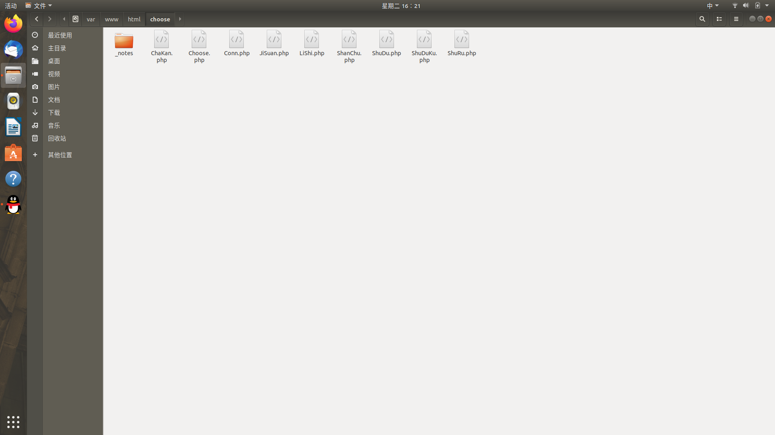

共有九个文件构成完整的网页。

Conn.php负责搭建与数据库的连接，数据库中有两个表，一个用以存放数独棋盘，一个用以存放计算过程。

Choose.php是程序的第一个网页，程序从选择功能开始：

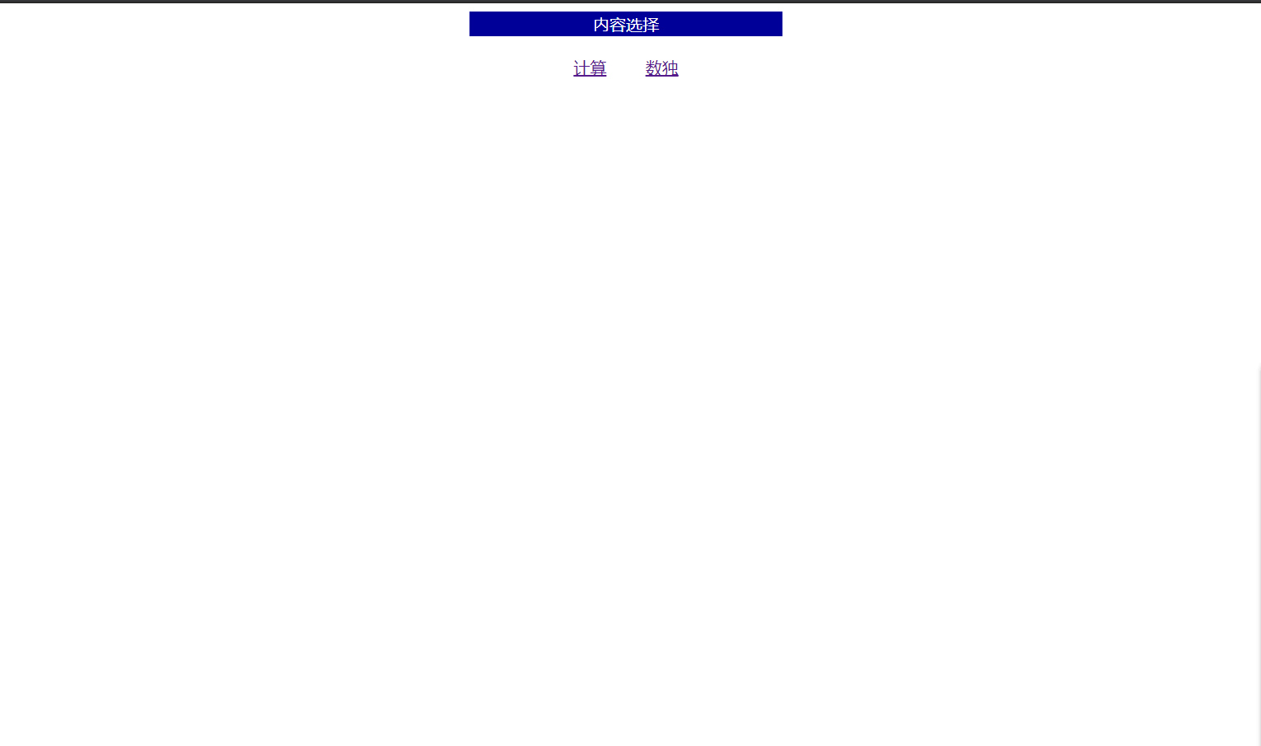

当选择超链接计算时，网页将跳转到JiSuan.php，为了方便用户的计算。

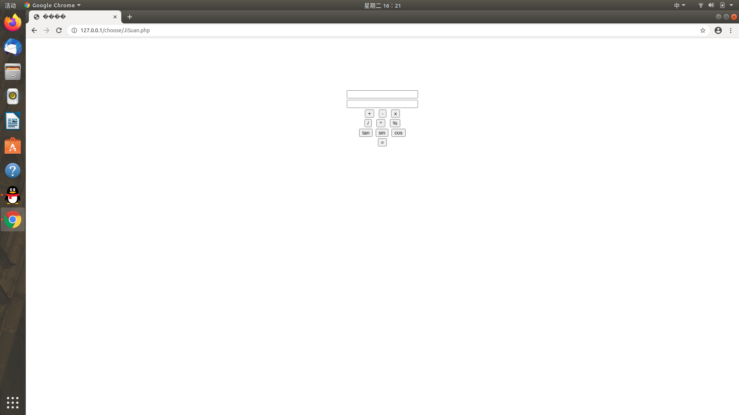

JiSuan.php共可实现九个功能，允许最大操作数为二，当计算结束后，JiSuan.php的表单将被提交到ShuRu.php，用以录入数据，JiSuan表共有五列，分别为索引，第一操作数，第二操作数，符号，结果。

结果显示：

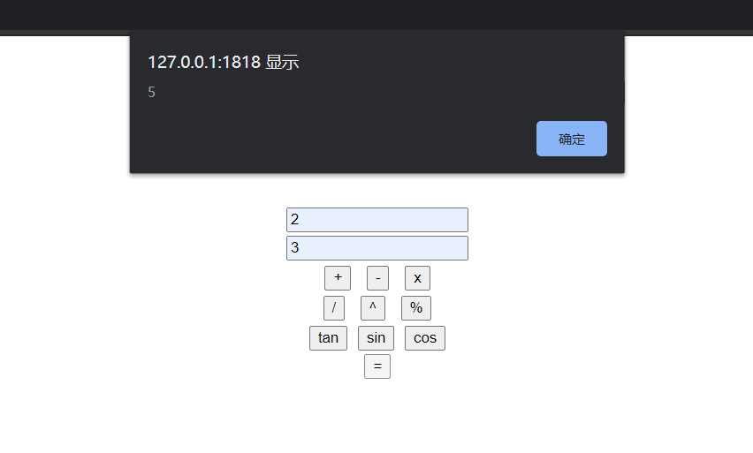

若是选择的是数独的话，则将跳转至ShuDu.php网页

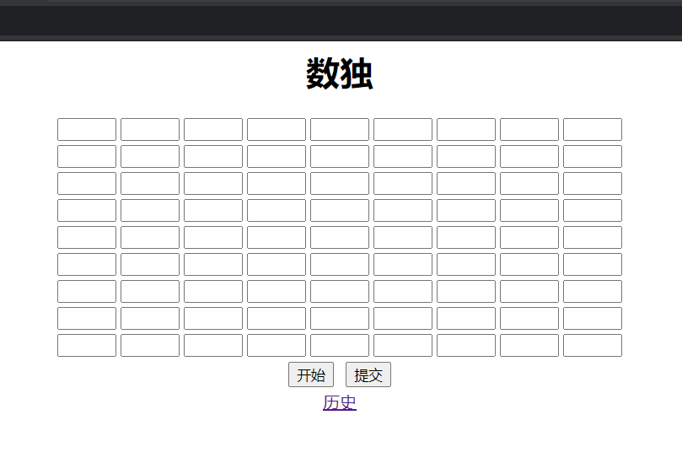

程序内置有随机生成数独棋盘的函数，并附带将数独棋盘镂空，当点击开始时，网站上就会显示这个棋盘，棋盘上共有25个已给出的数，以保证其有唯一解。

程序还内置了检测函数，当点击提交时，此函数将被调用，检测数独是否完成，若以完成，以action调用ShuDuKu.php，若未完成或错误，则返回WRONG;

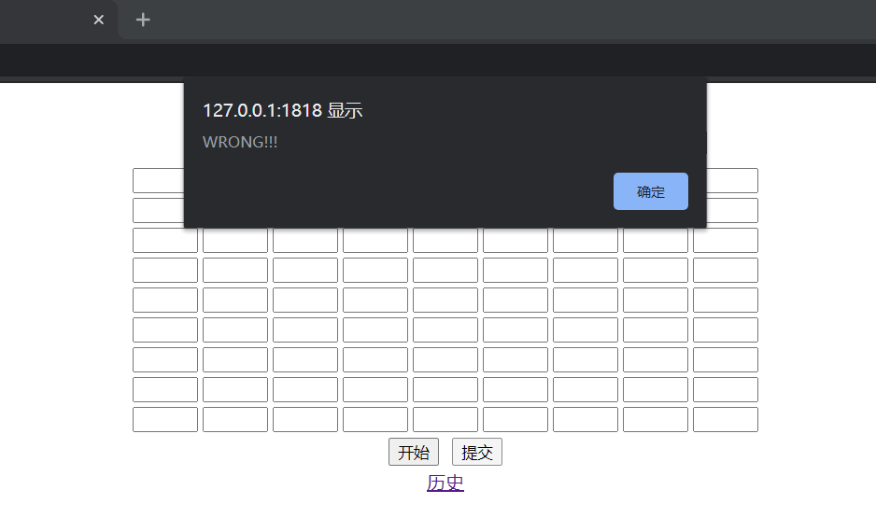

当ShuJuKu.php被调用时，将呈交上来的数独棋盘加入数据库中的shudu表，表单共有三项，索引，数度名，创建时间。设计索引为自动递增，日期为当前日期。当用户确认后，会返回ShuDu.php以完成一下次的数独运算。

当点击”历史”超链接时，将调用数据库中的shudu表，呈现给用户。

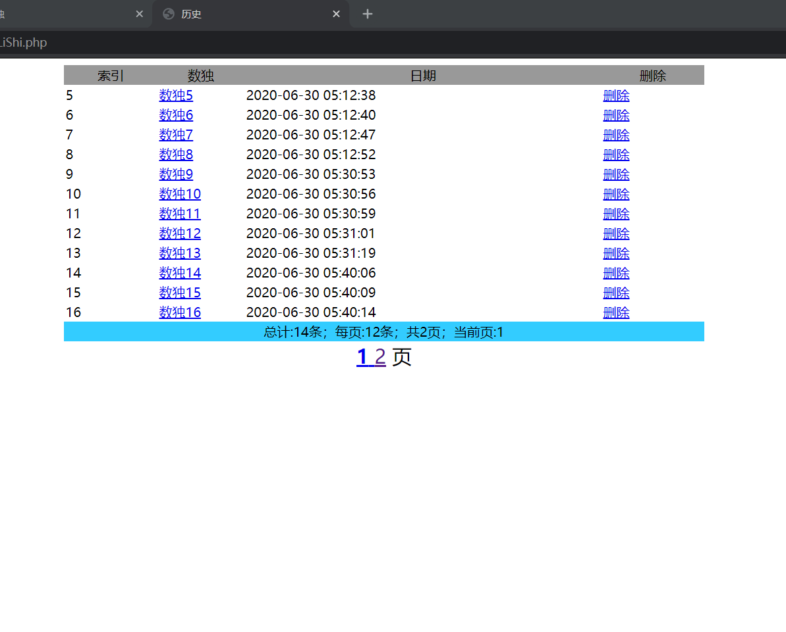

为了便于阅读，设置了分页，页面共有三类超链接可以触发：分页，删除，数独

当点击数独时，会进入ChaKan网页，单独查看一个数独棋盘的全部内容。他将原本存入数据库中的字符串数据还原成数组的形式表现出来。

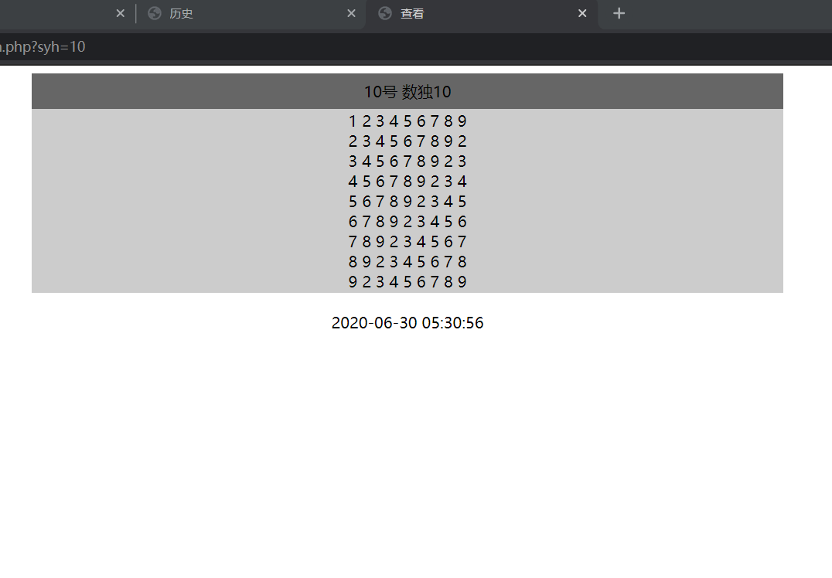

当点击删除连接时，则进入ShanChu.php，程序内置跳转，删除操作并不会在页面逗留，而是直接返回ShuDuKu.php的界面。

## 部分程度代码：

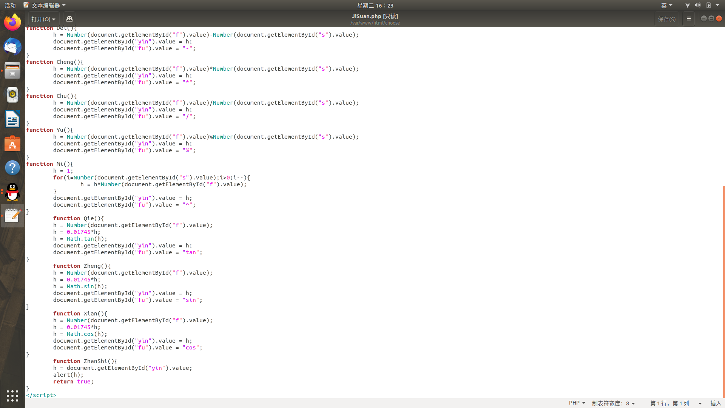

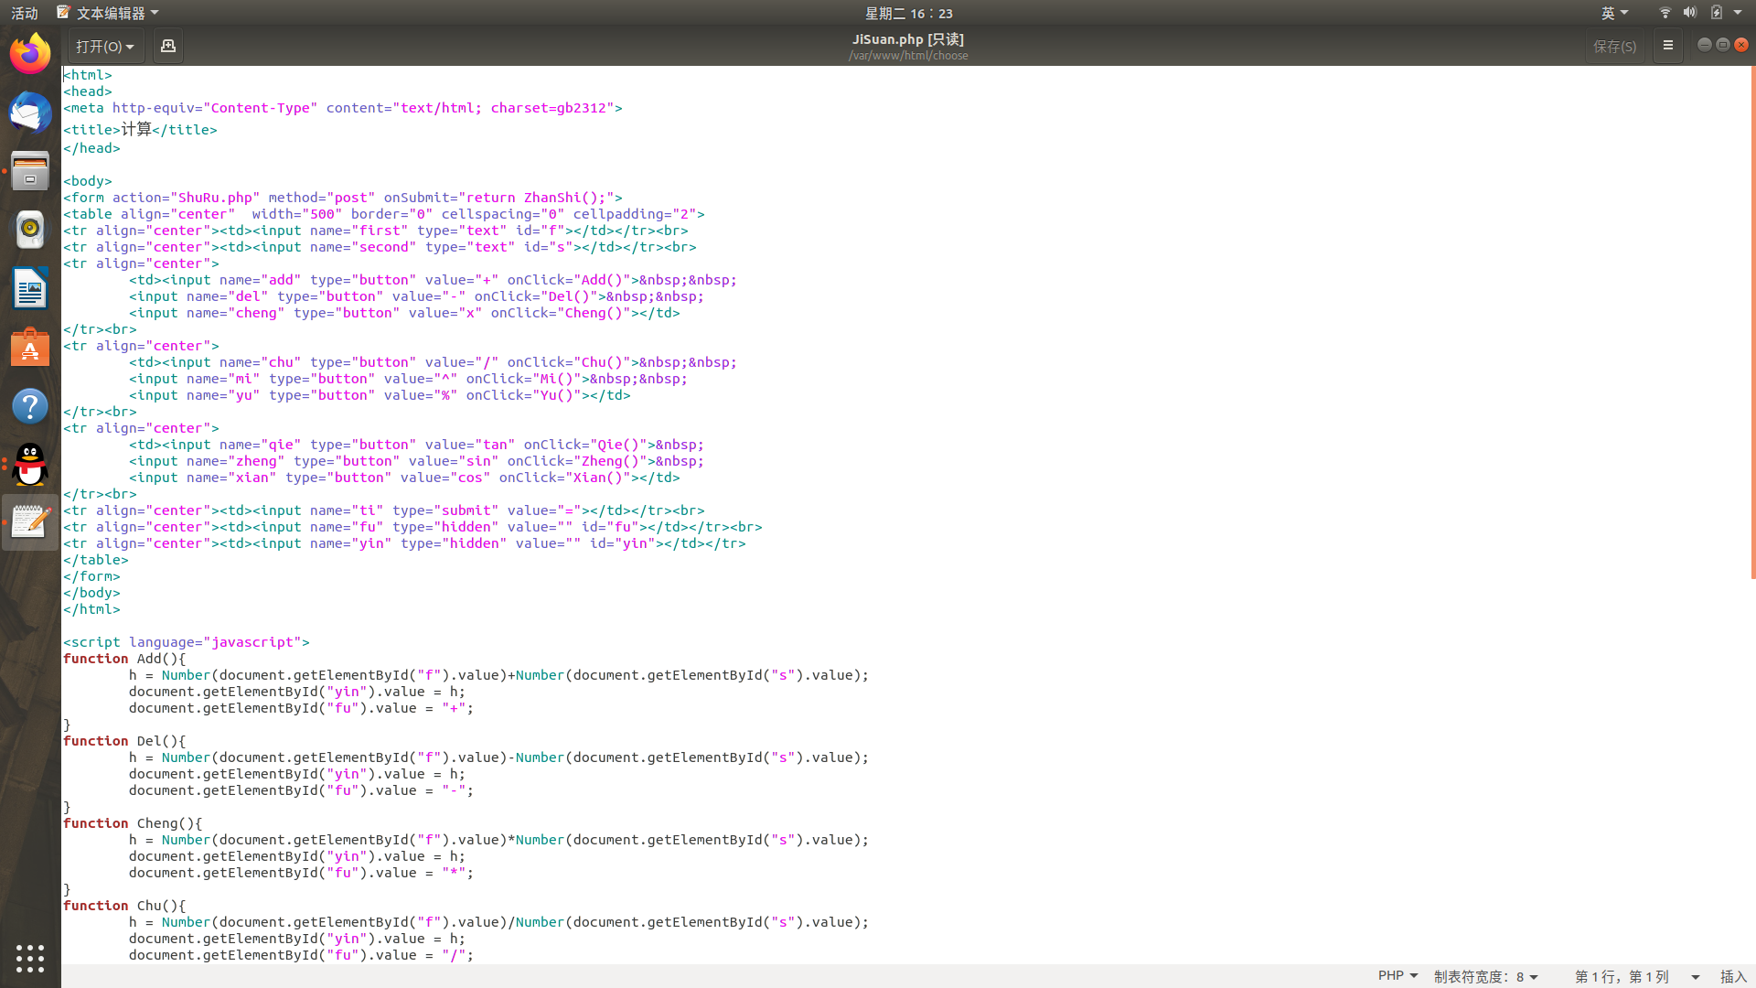

## 实验心得：

更清楚了mysql数据库和access数据库原理以及语句上的不同，大致了解了Linux操作。